Возможный алгоритм  действий, после оценки  признаков  вероятного сексуального  насилия у ребенка:  - конфиденциально обратиться к социальному педагогу школы, заместителю директора по воспитательной работе, которые могут быть в курсе семейной ситуации ребенка;  - для выбора правильных решений и стратегий взаимодействия с ребенком обратиться к психологу, чтобы узнать, как правильно вести себя в данной ситуации (направить ребенка к психологу);  - поговорить с родителями о ситуации в семье; рекомендовать обратиться к психологу;  - при наличии явных признаков сексуального насилия обратиться к администрации школы для принятия коллегиального решения об обращении в следственные органы. |  |  | Психологический центр «Юность»  Адрес: г. Подольск, ул. Красногвардейский бульвар, 31. Тел. 8(496)764-57-99  г. Подольск, ул. Армейский проезд, 9. Тел. 8(496)750-04-83  Сайт: csppm.ru  Электронная почта: csppm@bk.ru  Центр социальной помощи семье и детям тел. 8(496)757-6-67  Адрес: г. Подольск, ул. Литейная, 2.  Комиссия по делам несовершеннолетних тел. 8(4967)63-58-90, 8(4967)63-55-83 | Комиссия по делам несовершеннолетних  Адрес: г. Подольск, ул. Революционный проспект, 52/39. |  | - Признаки сексуального  - насилия, которому  - подвергается ребенок.  - Алгоритм действий.  - 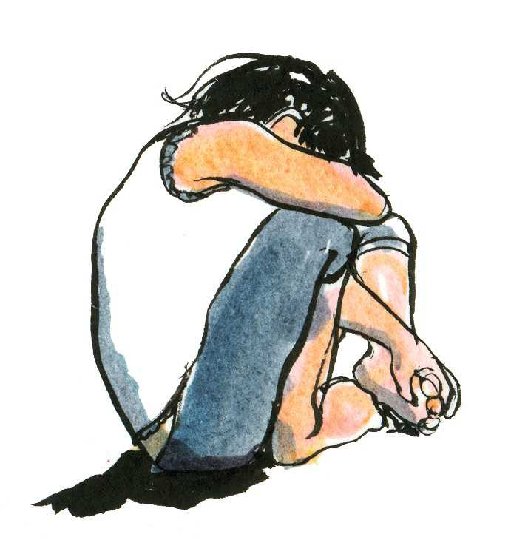  Памятка педагогу.
 | Сексуальное насилие или совращение – это отдельная категория жестокого обращения с детьми, поскольку физическое воздействие в первую очередь оказывает влияние на психику ребенка. Под сексуальным насилием понимается использование ребенка (мальчика или девочки) взрослым или другим ребенком для удовлетворения сексуальных потребностей или получения выгоды.  В ситуации непосредственного взаимодействия с детьми педагог оказывается первым, кто может обнаружить признаки жестокого обращения с ребенком, и в том числе признаки возможного сексуального насилия.  Поскольку сталкивающиеся с сексуальным насилием дети редко обращаются за помощью, а сам факт насилия становится очевидным, когда пострадавшие попадают в больницу или совершают правонарушение, то поведение и состояние детей должно быть постоянным объектом внимания, а порой сигналом тревоги для педагогов.  Определенные признаки в эмоциональном состоянии и поведении ребенка в школе могут указывать на вероятность того, что ученик подвергся сексуального агрессии или развращению. |  | Важно!  Наличие одного признака не  говорит о сексуальном насилии, необходимо сочетание  нескольких признаков.  Обратить внимание на внезапное изменение:  - В эмоциональном состоянии ребёнка  - В поведении ребёнка  Посмотрите, присутствуют ли более явные признаки, которые могут указывать на вероятность того, что ученик подвергся сексуальной агрессии или развращению.  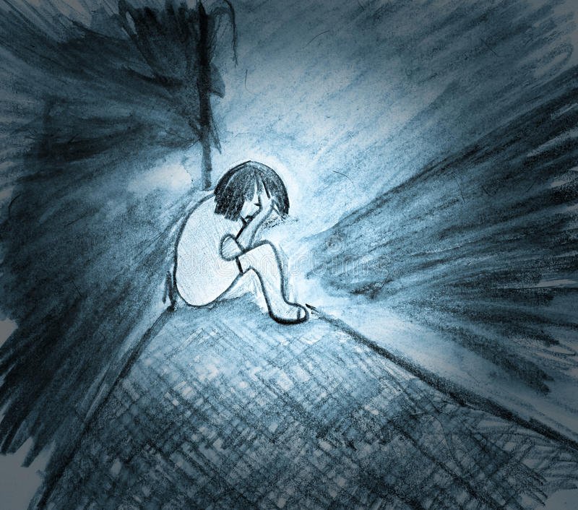 |  |  |  | Изменения в эмоциональном  состоянии ребенка:  - замкнутость, частая задумчивость, сниженное настроение;  - снижение самооценки;  - появление страхов, недоверчивость;  - немотивированная тревога или частая смена настроения.  Изменения в поведении:  - снижение успеваемости;  - отказ или нежелание возвращаться домой из школы;  - трудности в общении со сверстниками, избегание общения с ними;  - использование одежды, полностью закрывающей тело;  - отказ посещать уроки физкультуры или другие места, где необходимо снимать верхнюю одежду;  - регрессивное поведение (появление действий или поступков, характерных для более младшего возраста);  - стремление к уединению;  - истерическое поведение, быстрая потеря самоконтроля.  Более явные признаки сексуального насилия:  - несвойственное возрасту сексуально окрашенное поведение;  - сексуально окрашенные игры со сверстниками, интерес к вопросам секса;  - открытая мастурбация;  - рисунки откровенно сексуального содержания;  - сексуальное насилие в отношении сверстников или детей младшего возраста;  - сильная реакция испуга в связи с физической близостью определенного взрослого.

